加油站概况

基本情况
加油站名称：陆良县召夸镇农业机械管理服务站
统一社会信用代码：91530322217372112A
营业场所：云南省陆良县召夸镇201号
法定代表人：伏悦萍
注册资金：肆拾柒万元整
成立日期：1997年12月31日
营业期限：1997年12月31日至长期
类型：集体所有制
登记机关：陆良县市场监督管理局
登记日期：2016年5月24日
经营范围：汽油、柴油、煤油零售，农机配件、农机修理。（经营范围中涉及专项审批的按许可证经营）兼营范围：（依法须经批准的项目，经相关部门批准后方可开展经营活动）
陆良县召夸镇农业机械管理服务站（以下简称：召夸农机加油站），主要从事成品油零售等业务，营业范围为汽油、柴油、煤油零售，农机配件、农机修理。加油站在独立罐区设2个埋地双层卧式SF储油罐，其中：0#柴油罐1个，容积为40m³；92#汽油罐1个，容积为40m³；加油站油罐总容积为80m³；柴油折半后油罐总容积60m³，根据《汽车加油加气加氢站技术标准》（GB50156-2021）加油站的等级划分规定，该加油站为三级站。在加油区设双枪加油机1台，单枪加油机3台，其中0#柴油油枪2只，92#汽油油枪3只，加油枪共计5枪。
陆良县召夸镇农业机械管理服务站于2019年01月20日取得了《危险化学品经营许可证》，证书编号：曲安经（甲）字[2010]082号，有效期三年，2019年01月20日至2022年1月19日。由于加油站《危险化学品经营许可证》于022年1月19日到期，根据《中华人民共和国安全生产法》、《危险化学品安全管理条例》及《危险化学品经营许可证管理办法》等法律法规的相关规定，应重新对其危险化学品经营的安全条件进行安全评价。
陆良县召夸镇农业机械管理服务站基本情况见表2-1。
表2-1 加油站基本情况表
加油站名称 | 陆良县召夸镇农业机械管理服务站
加油站地址 | 云南省陆良县召夸镇201号
主要负责人 | 伏悦萍 | 经济类型 | 集体所有
员工人数 | 5人 | 安全管理人数 | 2人
建站时间 | —— | 经营品种 | 92#汽油、0#柴油
汽油储量(m³) | 40 | 占地面积(m²) | 2500m²
柴油储量(m³) | 40 | 加油站级别 | 三级
危险化学品经营许可证有效期 | 2019年01月20日—2022年01月19日
建构筑物 | 名 称 | 面积(m²) | 结构类型 | 耐火等级
建构筑物 | 站房 | / | 砖混 | 二级
建构筑物 | 罩棚 | 460 | 钢架 | 二级
储油罐 | 油品名称 | 单罐容积(m³)×个 | 材 质 | 备 注
储油罐 | 92#汽油 | 40×1 | SF | 埋地双层罐
储油罐 | 0#柴油 | 40×1 | SF | 埋地双层罐
加油机 | 单枪3台； 双枪1台； 四枪 0台；
其他装置 | 液位自动报警装置 | 1套 | 罐池水位观测井 | 1套
其他装置 | 卸油油气回收系统 | 1套 | 加油油气回收系统 | 1套
其他装置 | 视频监控装置 | 1套 | 夹套泄漏检测仪 | 1套
备注：信息表中所有数据均由业主提供，评价组现场核实。

加油站证照持有情况
该加油站持有曲靖市安全生产监督管理局核准的《危险化学品经营许可证》（登记证编号：曲安经（甲）字[2010]080），许可经营范围为汽油、柴油（二级站），有效期为2019年01月20日至2022年01月19日；陆良县市场监督管理局核准的《营业执照》（统一社会信用代码：91530322217372112A），经营范围为汽油、柴油、煤油零售，农机配件、农机修理。（经营范围中涉及专项审批的按许可证经营）兼营范围：（依法须经批准的项目，经相关部门批准后方可开展经营活动）；曲靖市商务局核准的《成品油零售经营批准证书》（曲靖油零售证书第145号），批准从事汽油、柴油、煤油零售业务，有效期为2020年05月06日至2025年05月05日。该加油站于2019年7月8日取得曲靖市应急管理局颁发的《陆良县召夸镇农业机械管理服务站三级安全生产标准化证书》（证书编号：云AQB5303WHⅢ201900050），有效期至2022年7月。

占地面积及规模
陆良县召夸镇农业机械管理服务站总占地面积2500㎡，加油站在独立罐区设2个埋地卧式SF双层储油罐，其中0#柴油罐1个，容积40m³；92#汽油罐1个，容积为40m³，设双枪加油机1台，单枪加油机3台，其中0#柴油油枪2只，92#汽油油枪3只，加油枪共计5枪。陆良县召夸镇农业机械管理服务站折合汽油罐容量为60m³（柴油折半计算），按照《汽车加油加气加氢站技术标准》（GB50156-2021）加油站级别为三级（危险化学品经营许可证为二级站），本报告按三级加油站评价。

项目地理位置、自然条件

地理位置
陆良县召夸镇农业机械管理服务站位于云南省曲靖市陆良县召夸镇201号，地理坐标在东经103°53′15″、北纬25°18′27″。站址所在位置属陆良县管辖范围，陆良县位于云南省东部，居南盘江上游。交通极为便利。
加油站其交通地理位置见图2-1
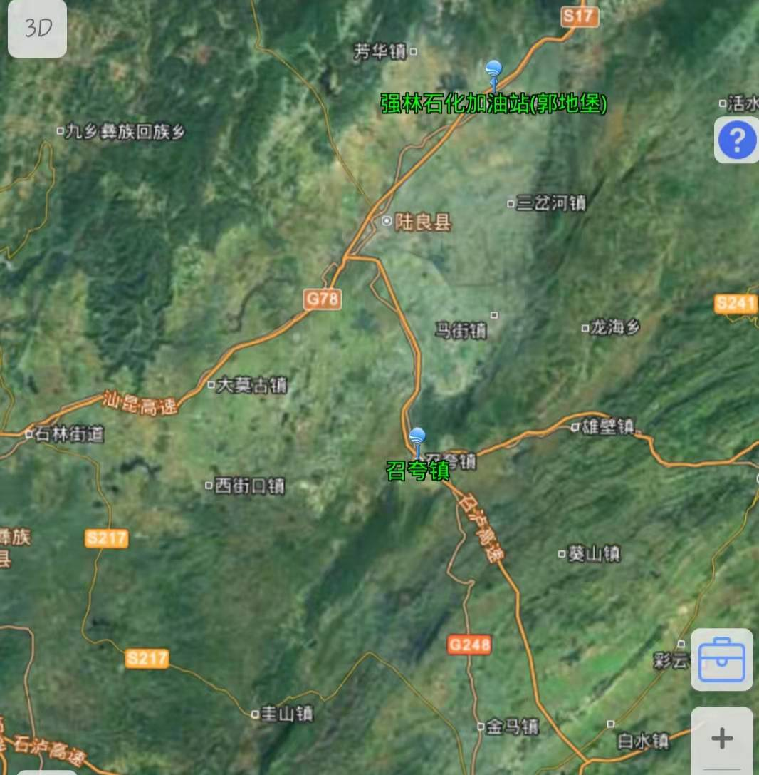
项目所在地

- 加油站地理位置图

自然条件
（1）地质条件
该加油站所属地区陆良县地处滇东北高原。山高谷深，沟壑纵横。山川相间排列，山区、河谷条块分布。陆良县地势西高东低，南起北伏，由西向东呈阶梯状递减，该加油站场地及附近地形地貌单一， 岩土体工程地质条件良好，地质环境复杂程度为中等。从现场勘查情况看，场地稳定，未见滑坡、断裂、泥石流等不良地质现象。
该加油站未提供项目《岩土工程勘察报告》，据现场踏勘，场地地质特征为粘土、粉砂黏土、砾石，地形平坦，无场地范围内坍塌、塌陷、断裂等记录。
（2）气象条件
当地属高原季风气候，干湿分明、雨量集中，气温温和，冬无严寒较干燥。夏无酷暑多雨，干湿季分明，冷暖季节温差较小，昼夜温差大， 降水集中，阳光充足，年平均气温14. 6°C， 最热月平均气温20.2C,最冷月平均气温7"C，全年无霜期224天，年平均降雨量976mm,降水量集中在5-10月，相对湿度平均为74%，年平均日照2239.3h,静风频率较低、风向集中，主导风向为西南风。
（3）地震设防烈度
根据当地有关资料，国家地震局颁发《中国地震动反应谱特征周期区划图》（GB18306-2001B1）和《中国地震动峰值加速度区划图》（GB18306-2015A1），陆良县地震设防烈度为7度，设计基本地震加速度值为0.15g。

涉及的主要危险物质品种名称、数量
该加油站经营的主要危险物质是：0#柴油、92#汽油。其中0#柴油罐容积为40m³，92#汽油罐容积为40m³。
柴油的充装系数设为0.95，其密度为0.84t/m³，则其单最大储存数量为33.6t，汽油的充装系数设为0.95，其密度为0.73t/m³，则其单罐最大储存数量为29.2t。

加油站周边环境和总平面布置

加油站周边环境
项目站址在云南省曲靖市陆良县召夸镇201号，加油站坐西南朝东北布置。
站址东北面为248国道，站址东北面隔公路为钢筋加工棚、商店及民房，隔公路对面靠居民房一侧有架空电力线路（杆高6m），站址西北面为民房；站址西南面为农业用地；站址东南面为民房；站西址北面有一杆式变压器，该杆式变压器电杆上设有架空电力线路（杆高9m，为东西走向）；站址西北面有一条乡道；。
加油站周边无风景名胜区，无生态保护区；50m内无重要的公共建筑物和甲、乙类危险化学品生产厂房和库房。
加油站远离商业中心、公园、学校、医院等公共设施，远离水源保护区。站址周围无重点生态保护区，亦无可保护的文物、古建筑、地质遗迹，无受国家级和省级重点保护的珍稀和濒危物种，无国家重要设施如军事禁区、军事管理区。
加油站50m内无生态保护区、水源保护地和森林保护区，无军事禁区，军事管理区，无车站、码头、铁路、水路交通干线、地铁等交通设施，无重要的公共建筑物和一类、二类保护建筑物和甲、乙类危险化学品生产厂房和库房等。
加油站设置卸油油气回收系统和加油油气回收系统，站内设备与站外建（构）筑物的安全距离满足《汽车加油加气加氢站技术标准》（GB50156-2021）的要求。项目周边情况卫星图见图2-2。

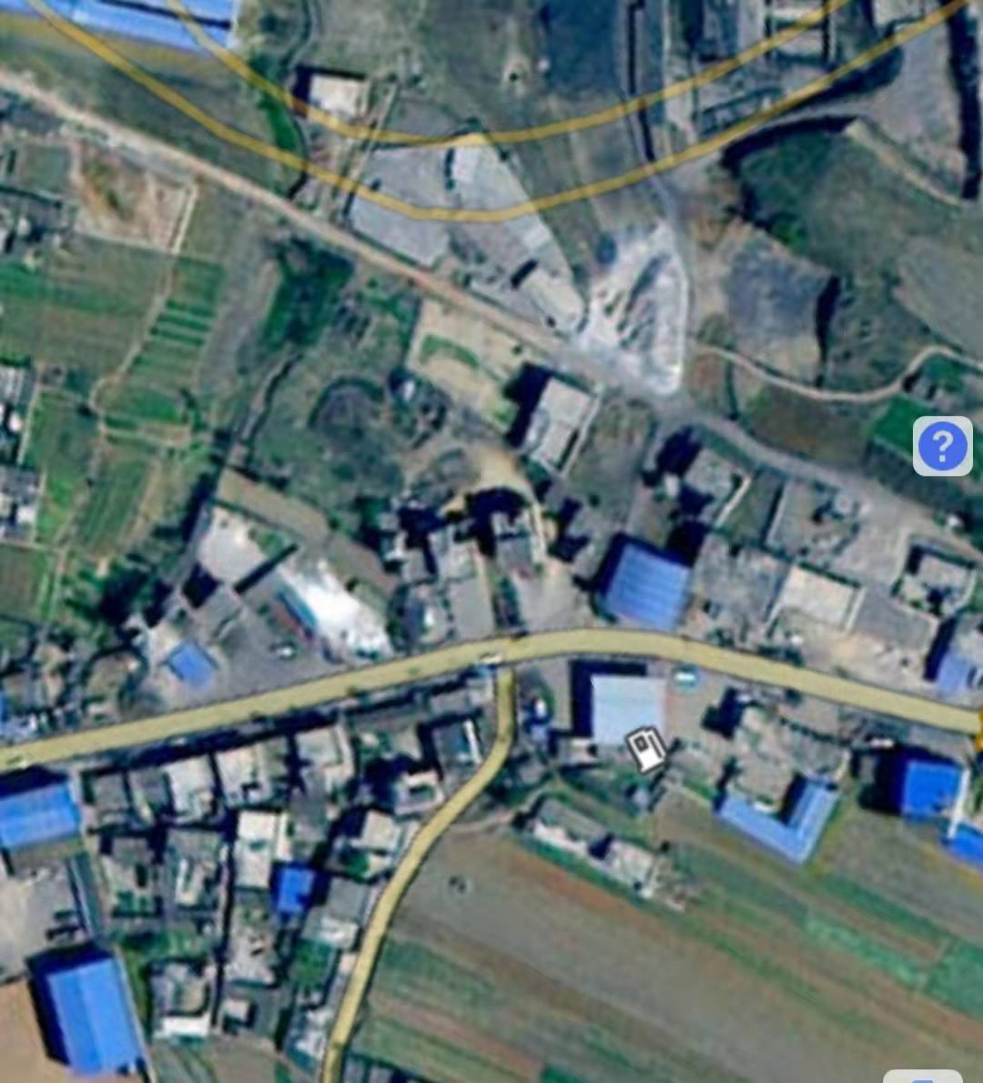
加油站

图2-2 项目周边情况卫星图
该加油站与站外建、构筑物的安全距离情况见表2-2、2-3。
表2-2 汽油设备与站外建、构筑物的安全间距一览表（m）
站外建（构）筑物 |  |  |  | 站内汽油设备
 |  |  |  | 埋地油罐 | 加油机 | 通气管管口 | 备注
 |  |  |  | 三级站（有加油和卸油油气回收系统） |  |  | 备注
重要公共建筑物 |  |  | 规范要求 | 35 | 35 | 35 | 汽油设备周围无重要公共建筑物。
 |  |  | 实测情况 | 无 | 无 | 无 | 汽油设备周围无重要公共建筑物。
 |  |  | 结论 | 不涉及 | 不涉及 | 不涉及 | 汽油设备周围无重要公共建筑物。
明火地点或散发火花地点 |  |  | 规范要求 | 12.5 | 12.5 | 12.5 | 汽油设备周围无明火地点或散发火花地点。
 |  |  | 实测情况 | 无 | 无 | 无 | 汽油设备周围无明火地点或散发火花地点。
 |  |  | 结论 | 不涉及 | 不涉及 | 不涉及 | 汽油设备周围无明火地点或散发火花地点。
民用建筑物保护类别 | 一类保护物 |  | 规范要求 | 11 | 11 | 11 | 汽油设备周围无一类保护物。
民用建筑物保护类别 |  |  | 实测情况 | 无 | 无 | 无 | 汽油设备周围无一类保护物。
民用建筑物保护类别 |  |  | 结论 | 不涉及 | 不涉及 | 不涉及 | 汽油设备周围无一类保护物。
民用建筑物保护类别 | 二类保护护物 |  | 规范要求 | 8.5 | 8.5 | 8.5 | 汽油设备周围无二类保护物。
民用建筑物保护类别 |  |  | 实测情况 | 无 | 无 | 无 | 汽油设备周围无二类保护物。
民用建筑物保护类别 |  |  | 结论 | 不涉及 | 不涉及 | 不涉及 | 汽油设备周围无二类保护物。
民用建筑物保护类别 | 三类保护物 |  | 规范要求 | 7 | 7 | 7 | 站址东北面钢筋加工棚
民用建筑物保护类别 |  |  | 实测情况 | 43.5 | 20.3 | 42.1 | 站址东北面钢筋加工棚
民用建筑物保护类别 |  |  | 结论 | 符合 | 符合 | 符合 | 站址东北面钢筋加工棚
民用建筑物保护类别 |  |  | 规范要求 | 7 | 7 | 7 | 站址北面陆良丁泰电动车报废总公司
民用建筑物保护类别 |  |  | 实测情况 | 72.5 | 48.1 | 73.6 | 站址北面陆良丁泰电动车报废总公司
民用建筑物保护类别 |  |  | 结论 | 符合 | 符合 | 符合 | 站址北面陆良丁泰电动车报废总公司
民用建筑物保护类别 |  |  | 规范要求 | 7 | 7 | 7 | 站址西北面洗车棚
民用建筑物保护类别 |  |  | 实测情况 | 48.9 | 18.2 | 50.3 | 站址西北面洗车棚
民用建筑物保护类别 |  |  | 结论 | 符合 | 符合 | 符合 | 站址西北面洗车棚
民用建筑物保护类别 |  |  | 规范要求 | 7 | 7 | 7 | 站址西北面民房
民用建筑物保护类别 |  |  | 实测情况 | 65.8 | 29.3 | 66.2 | 站址西北面民房
民用建筑物保护类别 |  |  | 结论 | 符合 | 符合 | 符合 | 站址西北面民房
民用建筑物保护类别 |  |  | 规范要求 | 7 | 7 | 7 | 站址东南面民房
民用建筑物保护类别 |  |  | 实测情况 | 13.4 | 27.7 | 11.5 | 站址东南面民房
民用建筑物保护类别 |  |  | 结论 | 符合 | 符合 | 符合 | 站址东南面民房
民用建筑物保护类别 |  |  | 规范要求 | 7 | 7 | 7 | 站址东面商店
民用建筑物保护类别 |  |  | 实测情况 | 48.6 | 43.7 | 48 | 站址东面商店
民用建筑物保护类别 |  |  | 结论 | 符合 | 符合 | 符合 | 站址东面商店
甲、乙类物品生产厂房、 库房和甲、乙类液体储罐 |  |  | 规范要求 | 12.5 | 12.5 | 12.5 | 汽油设备周围甲、乙类物品生产厂房、 库房和甲、乙类液体储罐
 |  |  | 实测情况 | 无 | 无 | 无 | 汽油设备周围甲、乙类物品生产厂房、 库房和甲、乙类液体储罐
 |  |  | 结论 | 不涉及 | 不涉及 | 不涉及 | 汽油设备周围甲、乙类物品生产厂房、 库房和甲、乙类液体储罐
丙、丁、戊类物品生产厂房、库房和丙类液体储罐以及容积不大于50m³的埋地甲、乙类液体储罐 |  |  | 规范要求 | 10.5 | 10.5 | 10.5 | 站址西北侧杆式变压器
 |  |  | 实测情况 | 70.4 | 36 | 71.5 | 站址西北侧杆式变压器
 |  |  | 结论 | 符合 | 符合 | 符合 | 站址西北侧杆式变压器
室外变配电站 |  |  | 规范要求 | 12.5 | 12.5 | 12.5 | 汽油设备周围无室外变配电室。
 |  |  | 实测情况 | 无 | 无 | 无 | 汽油设备周围无室外变配电室。
 |  |  | 结论 | 不涉及 | 不涉及 | 不涉及 | 汽油设备周围无室外变配电室。
铁路 |  |  | 规范要求 | 15.5 | 15.5 | 15.5 | 汽油设备周围无铁路。
 |  |  | 实测情况 | 无 | 无 | 无 | 汽油设备周围无铁路。
 |  |  | 结论 | 不涉及 | 不涉及 | 不涉及 | 汽油设备周围无铁路。
城市  道路 |  | 快速路、主干路 | 规范要求 | 5.5 | 5 | 5 | 汽油设备周围无快速路、主干路。
 |  | 快速路、主干路 | 实测情况 | 无 | 无 | 无 | 汽油设备周围无快速路、主干路。
 |  | 快速路、主干路 | 结论 | 不涉及 | 不涉及 | 不涉及 | 汽油设备周围无快速路、主干路。
 |  | 次干路、支路 | 规范要求 | 5 | 5 | 5 | 站址东北面248国道
 |  | 次干路、支路 | 实测情况 | 41 | 26.4 | 40.5 | 站址东北面248国道
 |  | 次干路、支路 | 结论 | 符合 | 符合 | 符合 | 站址东北面248国道
 |  | 次干路、支路 | 规范要求 | 5 | 5 | 5 | 站址西北面乡道
 |  | 次干路、支路 | 实测情况 | 57.6 | 21.1 | 58.8 | 站址西北面乡道
 |  | 次干路、支路 | 结论 | 符合 | 符合 | 符合 | 站址西北面乡道
架空通信线和通信发射塔 |  |  | 规范要求 | 5 | 5 | 5 | 汽油设备周围无架空通信线和通信发射塔
 |  |  | 实测情况 | 无 | 无 | 无 | 汽油设备周围无架空通信线和通信发射塔
 |  |  | 结论 | 不涉及 | 不涉及 | 不涉及 | 汽油设备周围无架空通信线和通信发射塔
架空电力线路 |  | 无绝缘层 | 规范要求 | 6.5 | 6.5 | 6.5 | 汽油设备周围无无绝缘层架空电力线路。
 |  | 无绝缘层 | 实测情况 | 无 | 无 | 无 | 汽油设备周围无无绝缘层架空电力线路。
 |  | 无绝缘层 | 结论 | 不涉及 | 不涉及 | 不涉及 | 汽油设备周围无无绝缘层架空电力线路。
 |  | 有绝缘层 | 规范要求 | 5 | 5 | 5 | 站址东北面架空电力线路
 |  | 有绝缘层 | 实测情况 | 42.5 | 33.1 | 41.3 | 站址东北面架空电力线路
 |  | 有绝缘层 | 结论 | 符合 | 符合 | 符合 | 站址东北面架空电力线路
 |  | 有绝缘层 | 规范要求 | 5 | 5 | 5 | 站址北面架空电力线路
 |  | 有绝缘层 | 实测情况 | 36 | 70.4 | 72.5 | 站址北面架空电力线路
 |  | 有绝缘层 | 结论 | 符合 | 符合 | 符合 | 站址北面架空电力线路
注：室外变、配电站指电力系统电压为35 kV～500kV，且每台变压器容量在10MV•A以上的室外变、配电站，以及工业企业的变压器总油量大于5t的室外降压变电站。其他规格的室外变、配电站或变压器应按丙类物品生产厂房确定。
表2-3 柴油设备与站外建、构筑物的安全间距一览表（m）
站外建（构）筑物 |  |  |  | 站内柴油设备
 |  |  |  | 埋地油罐 | 加油机 | 通气管管口 | 备注
 |  |  |  | 三级站 |  |  | 备注
重要公共建筑物 |  |  | 规范要求 | 25 | 25 | 25 | 柴油设备周围无重要公共建筑物。
 |  |  | 实测情况 | 无 | 无 | 无 | 柴油设备周围无重要公共建筑物。
 |  |  | 结论 | 不涉及 | 不涉及 | 不涉及 | 柴油设备周围无重要公共建筑物。
明火地点或散发火花地点 |  |  | 规范要求 | 10 | 10 | 10 | 柴油设备周围无明火地点或散发火花地点。
 |  |  | 实测情况 | 无 | 无 | 无 | 柴油设备周围无明火地点或散发火花地点。
 |  |  | 结论 | 不涉及 | 不涉及 | 不涉及 | 柴油设备周围无明火地点或散发火花地点。
民用建筑物保护类别 | 一类保护物 |  | 规范要求 | 6 | 6 | 6 | 柴油设备周边无一类保护物。
民用建筑物保护类别 |  |  | 实测情况 | 无 | 无 | 无 | 柴油设备周边无一类保护物。
民用建筑物保护类别 |  |  | 结论 | 不涉及 | 不涉及 | 不涉及 | 柴油设备周边无一类保护物。
民用建筑物保护类别 | 二类保护物 |  | 规范要求 | 6 | 6 | 6 | 柴油设备周边无二类保护物。
民用建筑物保护类别 |  |  | 实测情况 | 无 | 无 | 无 | 柴油设备周边无二类保护物。
民用建筑物保护类别 |  |  | 结论 | 不涉及 | 不涉及 | 不涉及 | 柴油设备周边无二类保护物。
民用建筑物保护类别 | 三类保护物 |  | 规范要求 | 6 | 6 | 6 | 站址东北面钢筋加工棚
民用建筑物保护类别 |  |  | 实测情况 | 41.8 | 20.3 | 44 | 站址东北面钢筋加工棚
民用建筑物保护类别 |  |  | 结论 | 符合 | 符合 | 符合 | 站址东北面钢筋加工棚
民用建筑物保护类别 |  |  | 规范要求 | 6 | 6 | 6 | 站址北面陆良丁泰电动车报废总公司
民用建筑物保护类别 |  |  | 实测情况 | 71.5 | 36.5 | 73.6 | 站址北面陆良丁泰电动车报废总公司
民用建筑物保护类别 |  |  | 结论 | 符合 | 符合 | 符合 | 站址北面陆良丁泰电动车报废总公司
民用建筑物保护类别 |  |  | 规范要求 | 6 | 6 | 6 | 站址西北面洗车棚
民用建筑物保护类别 |  |  | 实测情况 | 48.9 | 24.2 | 50.3 | 站址西北面洗车棚
民用建筑物保护类别 |  |  | 结论 | 符合 | 符合 | 符合 | 站址西北面洗车棚
民用建筑物保护类别 |  |  | 规范要求 | 6 | 6 | 6 | 站址西北面民房
民用建筑物保护类别 |  |  | 实测情况 | 65.8 | 35.6 | 66.2 | 站址西北面民房
民用建筑物保护类别 |  |  | 结论 | 符合 | 符合 | 符合 | 站址西北面民房
民用建筑物保护类别 |  |  | 规范要求 | 6 | 6 | 6 | 站址东南面民房
民用建筑物保护类别 |  |  | 实测情况 | 10.8 | 29.8 | 11.4 | 站址东南面民房
民用建筑物保护类别 |  |  | 结论 | 符合 | 符合 | 符合 | 站址东南面民房
民用建筑物保护类别 |  |  | 规范要求 | 6 | 6 | 6 | 站址东面商店
民用建筑物保护类别 |  |  | 实测情况 | 45.3 | 35.1 | 47.2 | 站址东面商店
民用建筑物保护类别 |  |  | 结论 | 符合 | 符合 | 符合 | 站址东面商店
甲、乙类物品生产厂房、 库房和甲、乙类液体储罐 |  |  | 规范要求 | 9 | 9 | 9 | 柴油设备周围无甲、乙类物品生产厂房、 库房和甲、乙类液体储罐。
 |  |  | 实测情况 | 无 | 无 | 无 | 柴油设备周围无甲、乙类物品生产厂房、 库房和甲、乙类液体储罐。
 |  |  | 结论 | 不涉及 | 不涉及 | 不涉及 | 柴油设备周围无甲、乙类物品生产厂房、 库房和甲、乙类液体储罐。
丙、丁、戊类物品生产厂房、库房和丙类液体储罐以及容积不大于50m³的埋地甲、乙类液体储罐 |  |  | 规范要求 | 9 | 9 | 9 | 站址西北侧杆式变压器
 |  |  | 实测情况 | 70.3 | 33.8 | 73 | 站址西北侧杆式变压器
 |  |  | 结论 | 符合 | 符合 | 符合 | 站址西北侧杆式变压器
室外变配电站 |  |  | 规范要求 | 12.5 | 12.5 | 12.5 | 柴油设备周围无室外变配电室。
 |  |  | 实测情况 | 无 | 无 | 无 | 柴油设备周围无室外变配电室。
 |  |  | 结论 | 不涉及 | 不涉及 | 不涉及 | 柴油设备周围无室外变配电室。
铁路 |  |  | 规范要求 | 15 | 15 | 15 | 柴油设备周围无铁路。
 |  |  | 实测情况 | 无 | 无 | 无 | 柴油设备周围无铁路。
 |  |  | 结论 | 不涉及 | 不涉及 | 不涉及 | 柴油设备周围无铁路。
城市  道路 |  | 快速路、主干路 | 规范要求 | 3 | 3 | 3 | 柴油设备周围无快速路、主干路。
 |  | 快速路、主干路 | 实测情况 | 无 | 无 | 无 | 柴油设备周围无快速路、主干路。
 |  | 快速路、主干路 | 结论 | 不涉及 | 不涉及 | 不涉及 | 柴油设备周围无快速路、主干路。
 |  | 次干路、支路 | 规范要求 | 3 | 3 | 3 | 站址东北面248国道
 |  | 次干路、支路 | 实测情况 | 41.4 | 12 | 42.5 | 站址东北面248国道
 |  | 次干路、支路 | 结论 | 符合 | 符合 | 符合 | 站址东北面248国道
 |  | 次干路、支路 | 规范要求 | 3 | 3 | 3 | 站址西北面乡道
 |  | 次干路、支路 | 实测情况 | 76.5 | 31.4 | 79.3 | 站址西北面乡道
 |  | 次干路、支路 | 结论 | 符合 | 符合 | 符合 | 站址西北面乡道
架空通信线和通信发射塔 |  |  | 规范要求 | 5 | 5 | 5 | 汽油设备周围无架空通信线和通信发射塔
 |  |  | 实测情况 | 无 | 无 | 无 | 汽油设备周围无架空通信线和通信发射塔
 |  |  | 结论 | 不涉及 | 不涉及 | 不涉及 | 汽油设备周围无架空通信线和通信发射塔
架空电力线路 |  | 无绝缘层 | 规范要求 | 6.5 | 6.5 | 6.5 | 柴油设备周围无无绝缘层架空电力线路。
 |  | 无绝缘层 | 实测情况 | 无 | 无 | 无 | 柴油设备周围无无绝缘层架空电力线路。
 |  | 无绝缘层 | 结论 | 不涉及 | 不涉及 | 不涉及 | 柴油设备周围无无绝缘层架空电力线路。
 |  | 有绝缘层 | 规范要求 | 5 | 5 | 5 | 站址东北面架空电力线路
 |  | 有绝缘层 | 实测情况 | 40.5 | 20.7 | 42.5 | 站址东北面架空电力线路
 |  | 有绝缘层 | 结论 | 符合 | 符合 | 符合 | 站址东北面架空电力线路
 |  | 有绝缘层 | 规范要求 | 5 | 5 | 5 | 站址北面架空电力线路
 |  | 有绝缘层 | 实测情况 | 70.3 | 33.8 | 73.6 | 站址北面架空电力线路
 |  | 有绝缘层 | 结论 | 符合 | 符合 | 符合 | 站址北面架空电力线路
注：室外变、配电站指电力系统电压为35 kV～500kV，且每台变压器容量在10MV•A以上的室外变、配电站，以及工业企业的变压器总油量大于5t的室外降压变电站。其他规格的室外变、配电站或变压器应按丙类物品生产厂房确定。

存在问题及对策措施
昭通市鼎安科技有限公司评价组于2021年10月31日到陆良县召夸镇农业机械管理服务站现场检查：
1）存在问题：
（1）油罐区人孔操作井内未进行介质名称及流向标识。
（2）加油机内部灰尘较多，未及时清理。加油机底部填沙板结(结块)。
（3）配电室未配备绝缘手套、胶鞋等防护用品。
（4）卸油口处静电消除桩松动。
2）对存在问题的安全对策措施建议
（1）人孔操作井内进行介质名称及流向标识。
（2）加油机内部灰尘应定期清理。加油机底部填沙应细疏，填沙应规范，留出阀门、检测口。
（3）配电室配备绝缘胶鞋、手套等防护用品。
（4）加固静电消除桩。

